Желе из замороженных ягод
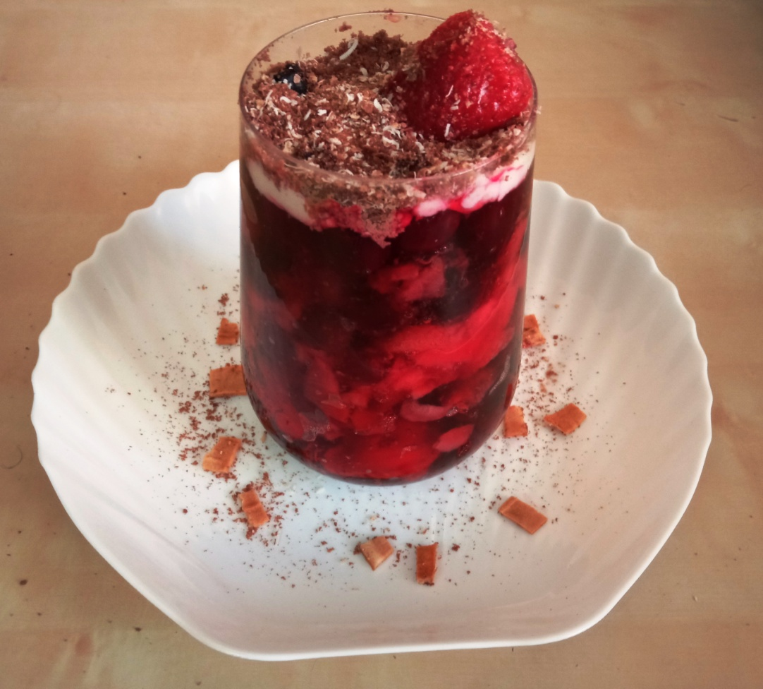
Состав/Ингредиенты:
черная смородина — 1/2 ст
малина (клубника) — 1/2 ст
желатин — 2 ст. л.
вода — 800 мл
сахар — по вкусу
Способ приготовления:
- Замачиваем желатин, следуя указаниям на упаковке.
- Заливаем замороженные ягоды водой, доводим до кипения и варим еще пару минут. Далее раздавливаем ягоды.
- Следующим шагом процеживаем отвар через сито, хорошо протирая раздавленные ягоды лопаткой или пестиком.
- Снова выливаем отвар в кастрюлю и добавляем разбухший желатин. Перемешиваем до полного растворения желатина и получения однородной консистенции.
- Всыпаем сахар по вкусу и еще раз хорошо прогреваем смесь.
- Полученную массу разливаем в стаканы или креманки, даем остыть, затем ставим в холодильник. Время застывания зависит от концентрации массы — до 3 часов
Желе из замороженных ягод готово.

Витаминная смесь
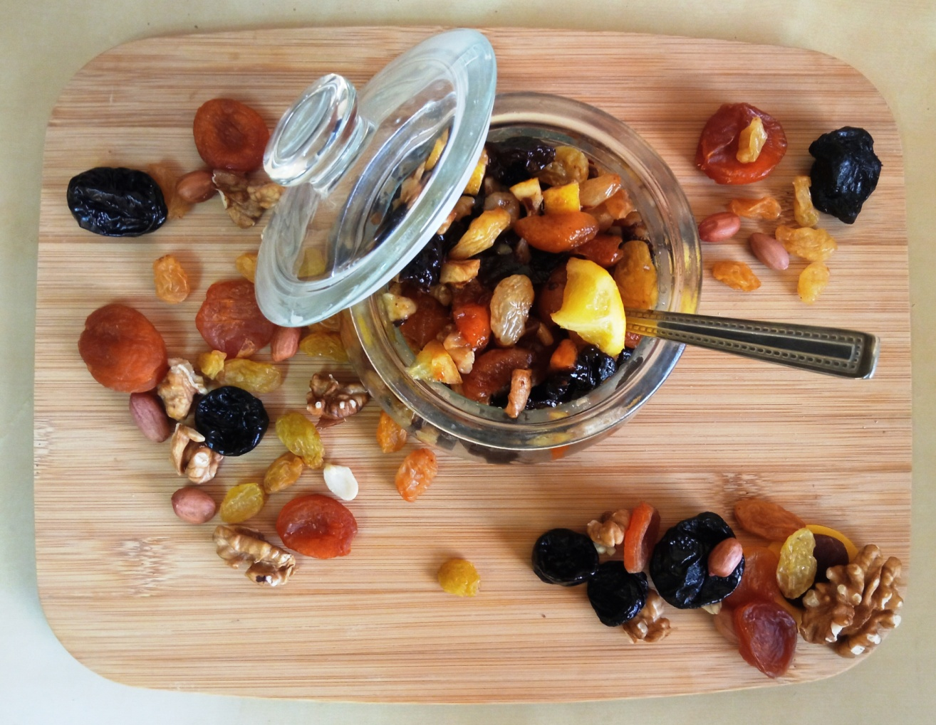
Состав/Ингредиенты:
Курага – 100 гр.
Чернослив- 100 гр.
Изюм – 100 гр.
Грецкий орех – 100 гр.
Мед натуральный – 150 гр.
Лимон - 1 шт.
Способ приготовления:
Предварительно нужно запарить сухофрукты (курага, изюм, чернослив), поместить в посуду, залить горячей водой, 10-15 минут, откинуть на сито, переложить в миску, для более насыщенного вкуса, аромата и хруста можно предварительно обжарить грецкие орехи на сухой сковороде (подсушить в духовке). Один целый крупный лимон, (можно взять пару мелких плодов) тщательно моем, ошпариваем крутым кипятком, вытираем насухо и разрезаем на кусочки, чтобы удалить семечки. К полученной смеси добавляем натуральный мед.
Перемешиваем - витаминная смесь готова.

Сырники в духовке
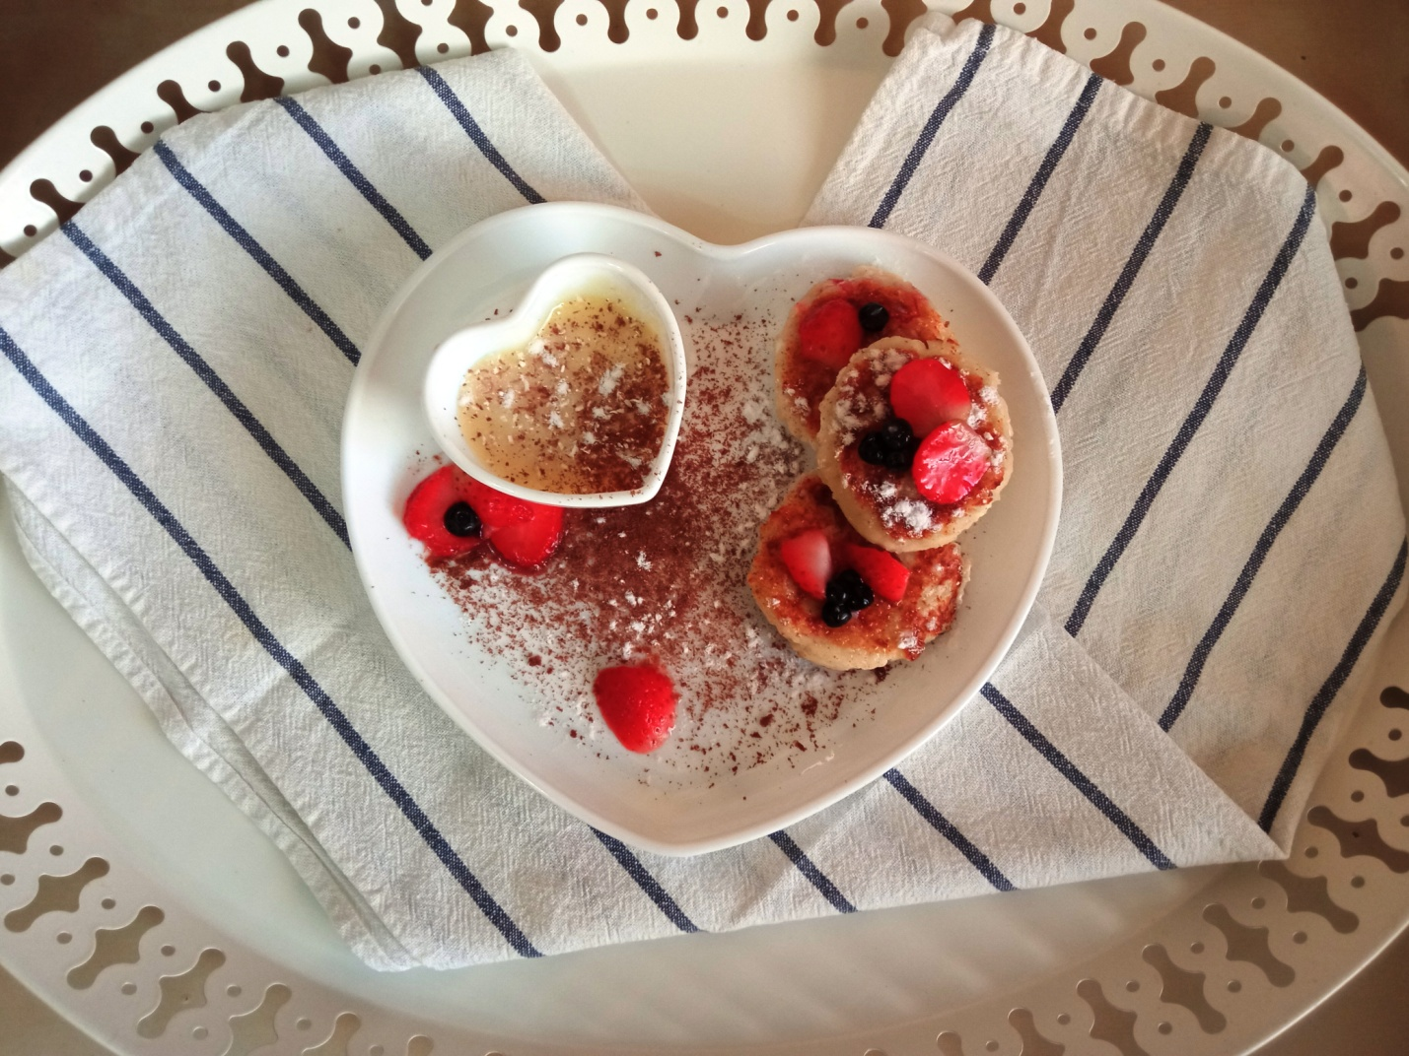
Состав/Ингредиенты:
Творог (5%) - 500 гр
Яйцо - 1 шт
Мука - 120 гр
Сахар ванильный - 1 ч.л.
Сахар – 50 гр
Соль- 1 щепотка
Разрыхлитель – 1 ч.л.

Способ приготовления:
Замешиваем тесто. Взбиваем яйцо с сахаром и ванильным сахаром. Добавляем творог. Вводим просеянную муку, смешанную с разрыхлителем. Вводим просеянную муку, смешанную с разрыхлителем. Выпекаем 25 минут при температуре 170 градусов. Подавать сырники с любимыми соусами, сметаной, вареньем или медом.
Приятного аппетита!

